（0923）关于绘本适读年龄的若干问题
各位老约翰伙伴：
大家好。又到了我们每周五的 约绘 时间了。在上周的 约绘 中，我们和大家分享了“关于绘本适读年龄的若干问题”这个话题，从以下三个方面给大家作了一些交流：
1、如何快速判断一本绘本（大概）适合几岁的孩子阅读？——几个小tips
2、如何看待绘本上注明的适读年龄？
3、关于给孩子推荐适龄适读绘本的建议。
错过上期分享的伙伴，可以通过以下链接查看往期 约绘 记录：
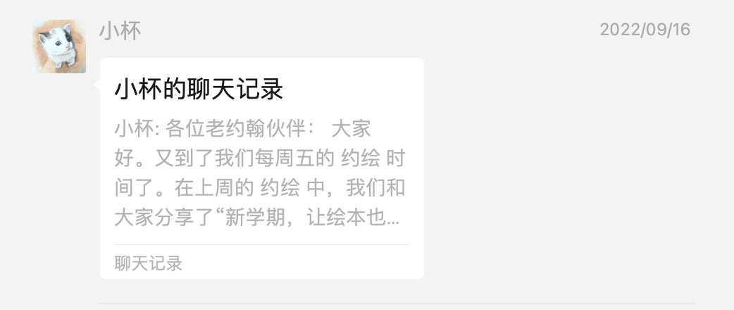
前几天，有位小伙伴给我发来了这样一个来自会员家长的问题：
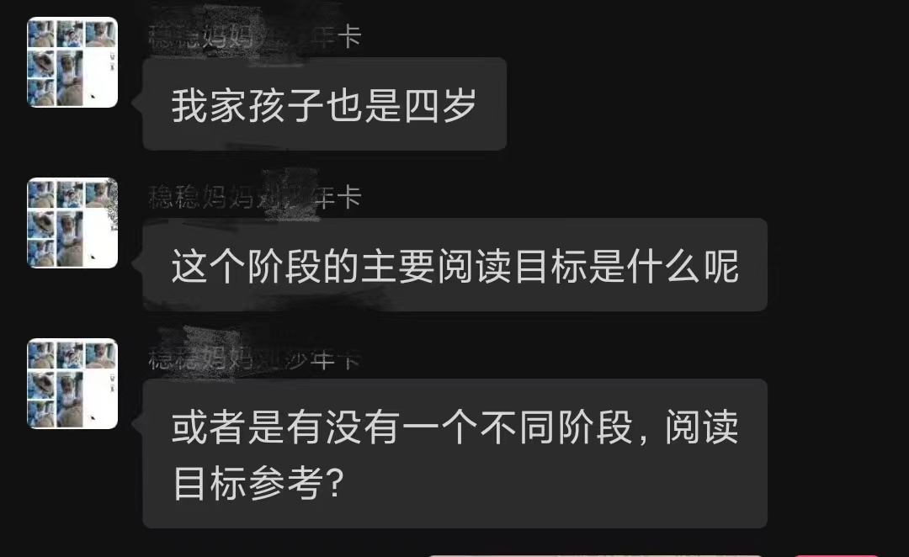
我觉得这位妈妈是一位很有心的伴读者，确实很少有学龄前的爸爸妈妈在提到孩子的亲子共读时，会去考虑这个年龄的阅读目标是什么。虽然，对于学龄前的亲子共读来说，我个人是赞同“只要读，就是好的”，但是并不代表阅读是不需要目标的。就像做其他事情一样，有目标会更有方向，也会更有动力，对于亲子共读来说，也是如此。
如果了解 阅读目标，我们为孩子 选书 和 阅读（如何读）也会更有方向和方法。而且，朝着目标前进，通常更有可能坚持下来，不会半途而废。因为你知道：它就在那里，向前走，总有一天会到达。
那么我们就来说说，各个不同年龄段的阅读目标分别是什么。同时，我会对阅读目标作一些更通俗化的解读，也会结合阅读目标，提供一些较为具体的阅读行为和阅读方法方面的建议。
分享话题：早期阅读目标 解读及建议
关 键 词：早期阅读目标 中美 0-6岁 解读 建议 行为 方法
本次我们的分享主要聚焦在0-6岁的学龄前阶段。
需要说明的是：关于0-6岁阅读目标，我们主要参考的是两份较权威和通用的资料，一份是美国《早期儿童阅读教育目标》（0-6岁），另一份是中国教育部《3-6岁儿童学习与发展指南（语言部分）》。关于这两份 阅读目标，以下两点需注意：
1、关于分龄：美——0-3岁；3-4岁；5-6岁。
中——3-4岁；4-5岁；5-6岁（0-3岁部分是缺失的）。
2、需要提请注意的是，在4-5，5-6岁阶段，美国阅读目标较多是从拼音文字的角度来阐述关于前阅读和前书写的相关目标，与汉字作为基本书面语言的中国还是有很大差异。
因内容较多，我们分龄分次进行，今天主要分享0-3岁部分。
（插入《美国早期教育阅读目标》0-3岁部分）
我们之所以会讲目标，主要是希望大家学会从目标出发，倒推回去，知道给这个年龄段的孩子选什么样的书，用什么样的方法来阅读，做到心中有数，助力孩子更有效地阅读。
下面我们来看一下0-3岁的阅读目标。这个目标是美国《早期儿童阅读教育目标》，这里提到的教育目标，不仅仅局限于家庭中的亲子共读，早期阅读教育目标也不完全是在家庭中实现的，幼托机构、公共图书馆等也会参与其中，提供协助。
下面我们来逐条解读并提供相关阅读建议，0-3岁阶段的阅读目标一共有14小条，大家可以看到，目标分解得还是比较细，也很具操作性的。
0-3岁
1、能够通过封面认识不同的图书；
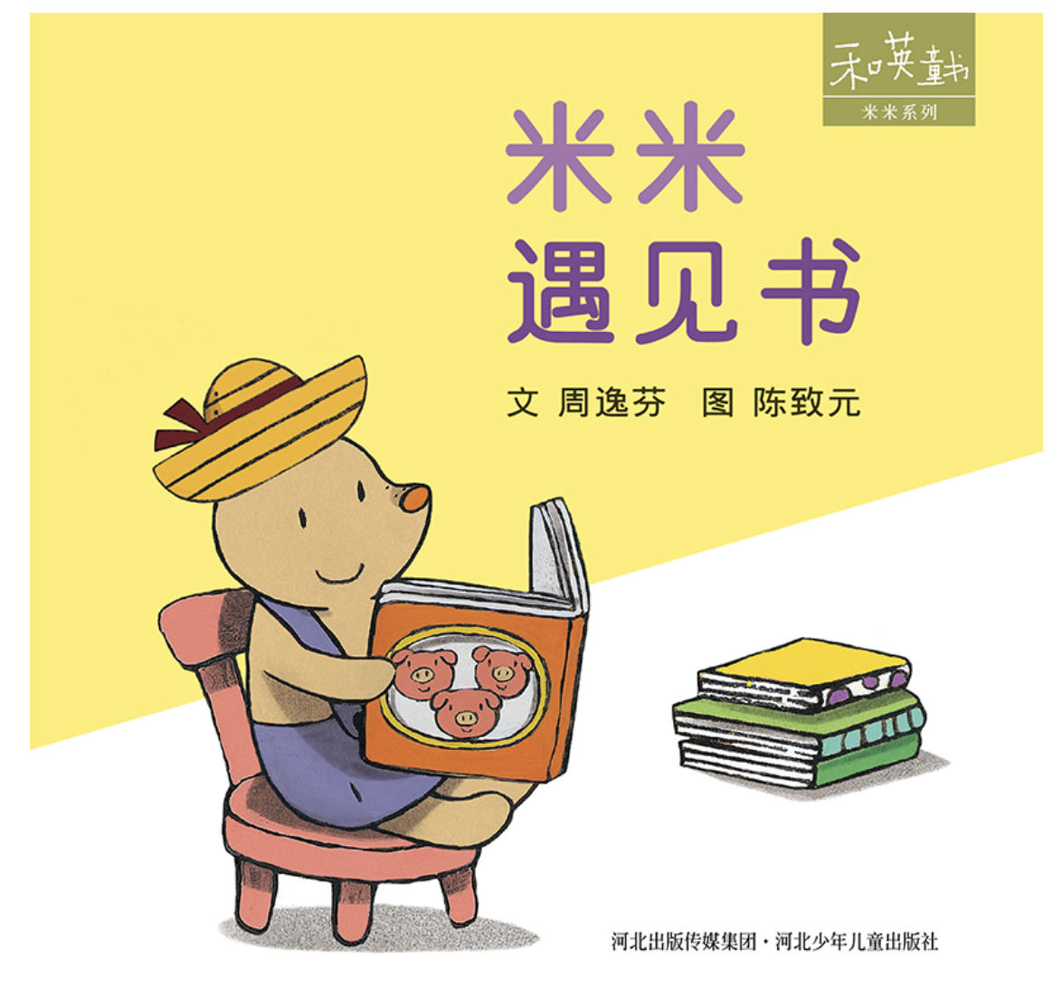
——孩子知道这一本书跟那一本书是不一样的，也会表现出一定的阅读倾向，喜欢（不喜欢）某本书或某类书。比如有的孩子会要求爸爸妈妈反复为自己读同一本书，或者不要读某本书。
在亲子共读中，如何做？——
（1）和孩子一起阅读时，从封面开始，把书名、封面上的图画说给孩子听、指给孩子看，让孩子对封面有更深的认知和了解；
（2）让孩子挑选自己想读的书；
（3）爸爸妈妈请孩子帮忙，在一堆书中找到某本书。
2、会假装自己在读书；
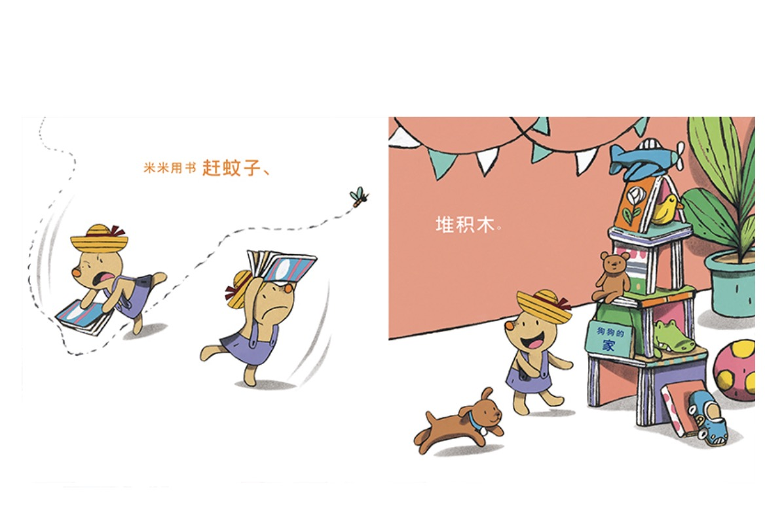
（1）为孩子准备图书丰富的阅读环境，在家中各处放置图书。
（2）给孩子不打扰的时间，如果看见孩子在拿着书装模作样地读，不要打扰他们，既是培养孩子专注力的一种方式，也是让孩子主动阅读、与书亲近的方式。
“绘本是最好的玩具，阅读是最好的游戏”，让绘本像玩具一样，成为孩子亲密的小伙伴，让阅读成为孩子日常的一部分。
（3）大人在家中也经常拿起书阅读，成为孩子模仿的对象。
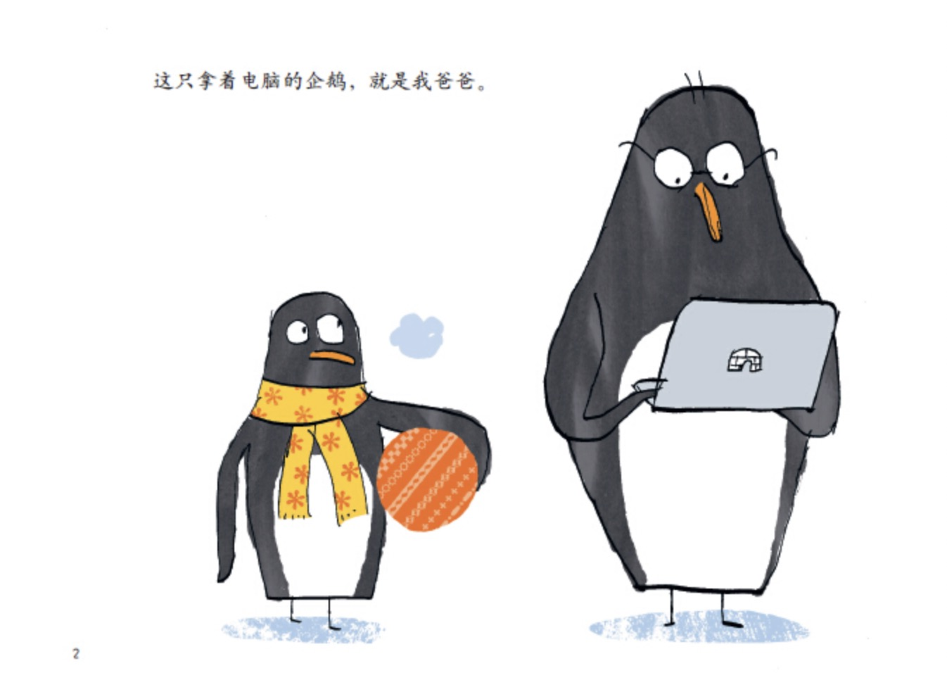
3、知道书应该怎么拿；
（1）给孩子示范书的拿法，翻书的方式；
不同的书有不同的翻书方法：从右往左翻，从左往右翻（好饿的小蛇）；从下往上翻（蹦）
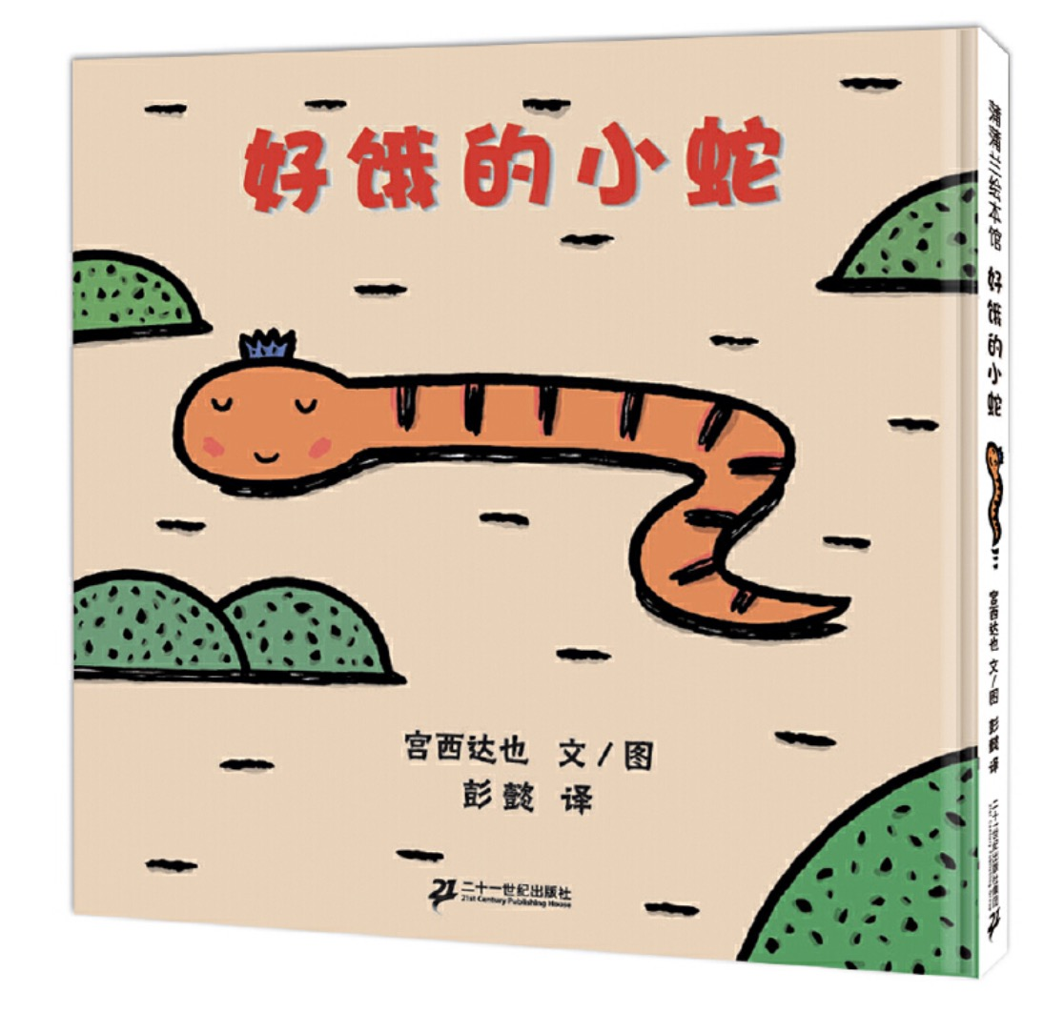
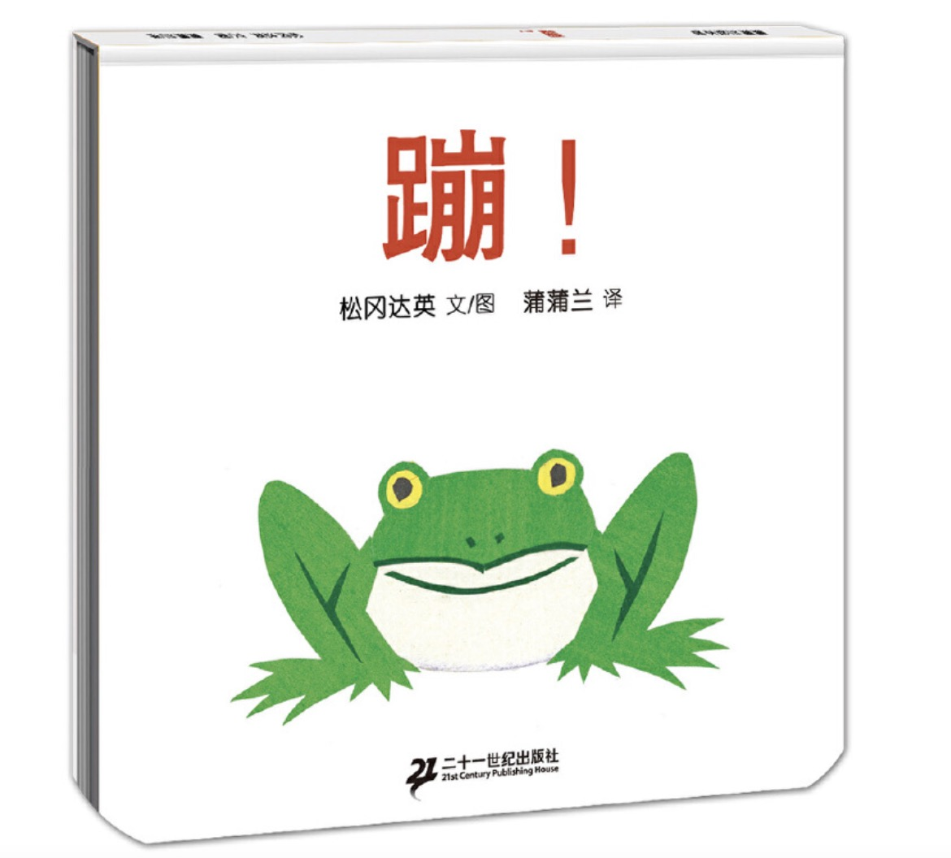
（2）阅读过程中，让孩子参与翻页。不仅可以让孩子更专注，更有乐趣，翻书行为本身也会锻炼孩子手部精细动作的发展。一举多得。
4、开始建立跟家里主要养育者共同读书的习惯；
——全家动员，让家里的每个养育者都能意识到阅读的重要性，并与孩子共读。阅读不仅仅是妈妈的任务，爸爸也应该参与其中。家中的爷爷奶奶、外公外婆等主要照料者都可以成为孩子的共读者，哪怕是普通话不标准，其实也没有关系，家庭亲子共读的意义之一就是通过书这个桥梁和工具，建立家人之间的亲密联结。有些书，甚至与长辈共读会更有共鸣。如波拉蔻的一些绘本：《传家被》《雷公糕》等。
尤其是那些讲述祖孙之情的绘本，如果请长辈与孩子共读，会有不一样的收获。孩子可能从长辈那里听到更多与自己家庭相关的故事，知道自己的来路。同时，也会让长辈喜欢上绘本，更乐意与孩子共读，当爸爸妈妈没有时间与孩子共读时，也能更好地充当伴读者的角色。
另外，那些讲述老人生活的绘本，也会让长辈的晚年生活多一些可能：《艾玛画画》《爱起名字的老婆婆》
5、通过发声游戏感受语言节奏的快乐和语言游戏的滑稽等；
（1）多和孩子一起阅读有节奏感的䪨文、童诗童谣等绘本，大声朗读或唱读。
对于0-3岁孩子来说，“听起来怎么样”的绘本，通常比那些“故事讲的是什么”的绘本更有吸引力。有韵律的声音本身就能带给孩子生理上的愉悦，这也解释了为什么那些有韵律或其中有很多拟声词的绘本，大人不明白绘本到底有趣在哪里（或者压根都不明白这本绘本到底在讲什么），孩子却乐此不疲。《噗噗噗》就是一个很好的明证。
大家也会发现，很多为低幼儿童创作的绘本，哪怕是简单的故事绘本，其中也会有很多拟声词，这本身也是吸引幼儿注意力，同时提供阅读乐趣的一种有效方式。如绘本《蹦》《会飞了会飞了》。
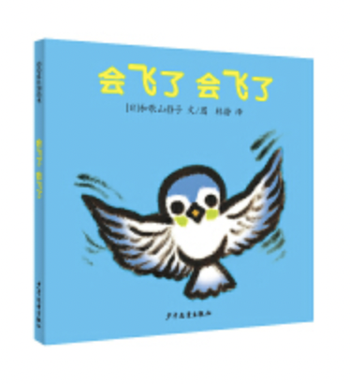
（2）语言游戏的滑稽——语言本身营造出的滑稽感，让幼儿一边听到有趣的语言，一边在脑海中想象相关的滑稽画面，这种“阅读+想象”的体验，不仅能够让幼儿真切直接地感受到阅读的快乐，同时，脑海中想象画面的过程也在不经意中发展了幼儿的想象力，拓展了阅读能力。
如《大头歌》（大头下雨不愁，人家有伞，我有大头）《瓶碰盆》（米米听民乐）《傻傻的莎莉》等。
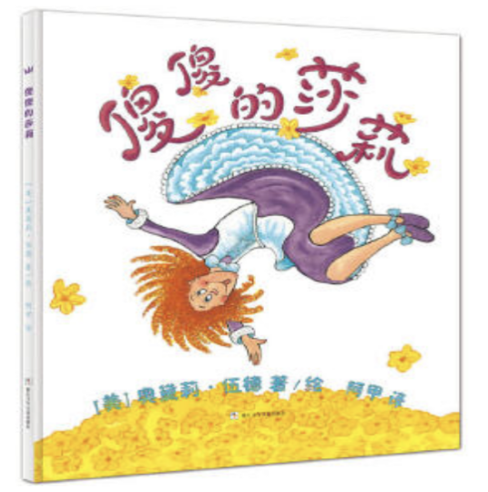
6、能够指认书本上的物体；
——和0-3岁的幼儿一起阅读时，不妨经常和孩子一起“指指点点”，和孩子一起指认书上的物体。这样做的好处很多，比如可以通过这样的方式让孩子更好地专注阅读，不容易分散注意力；同时，也能让孩子把正在阅读内容和书本上的物体对应起来，提升孩子的认知力（通过阅读来认知世界，也是幼儿早期阅读的重要内容和目标之一）。
另外，还能让孩子学到新的词汇，并通过书中相应阅读场景学习词汇的运用。
就指认书中的物体来说，绘本相比插图书来说，有更值得我们学习的地方，绘本描述某个物品，不会单单是独立的一个物品，不是孤立的，而是把一个物品置于它的环境之中（这也是绘本优于很多单纯插图认知书的一个很重要的方面），孩子认识了这个物品，也了解了与之关联的更大的世界。
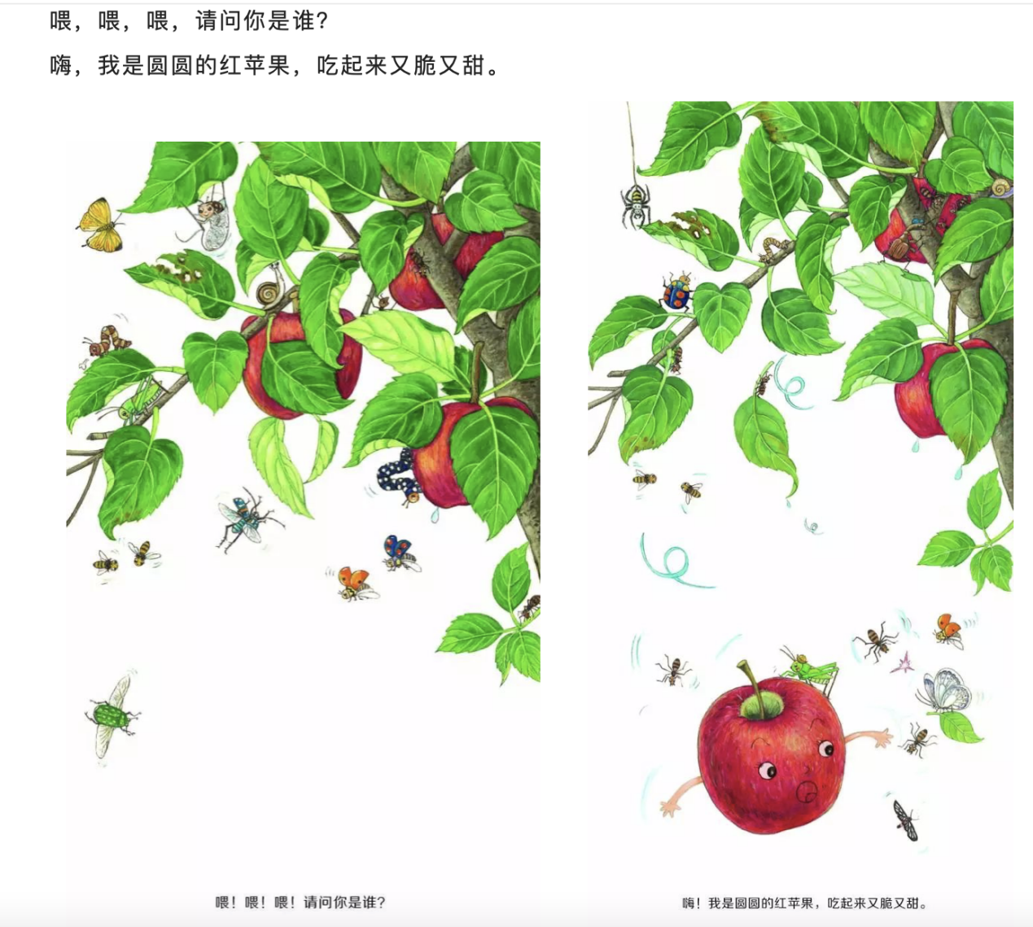
如绘本《我的水果宝宝》，让孩子认识的不只是苹果这个物品本身，还有从“五感”（视觉-圆圆的、红苹果；味觉：吃起来又脆又甜）认知到的关于苹果的方方面面。除此之外，苹果的周围的生态（树木，各种小昆虫，甚至可以延伸到苹果生长所需要的阳光、水份、空气等等）。可以说，从一朵花里看到整个世界，很多时候绘本就能起到这样的作用。
另外，一些专门供孩子“找找看”的“找找书”以及视觉大发现类的绘本，也是这个年龄段孩子非常喜欢的绘本类型之一。可以很好地培养孩子的阅读兴趣、专注力、观察力、表达力，以及认知能力。
如：《袜子藏哪儿了？》
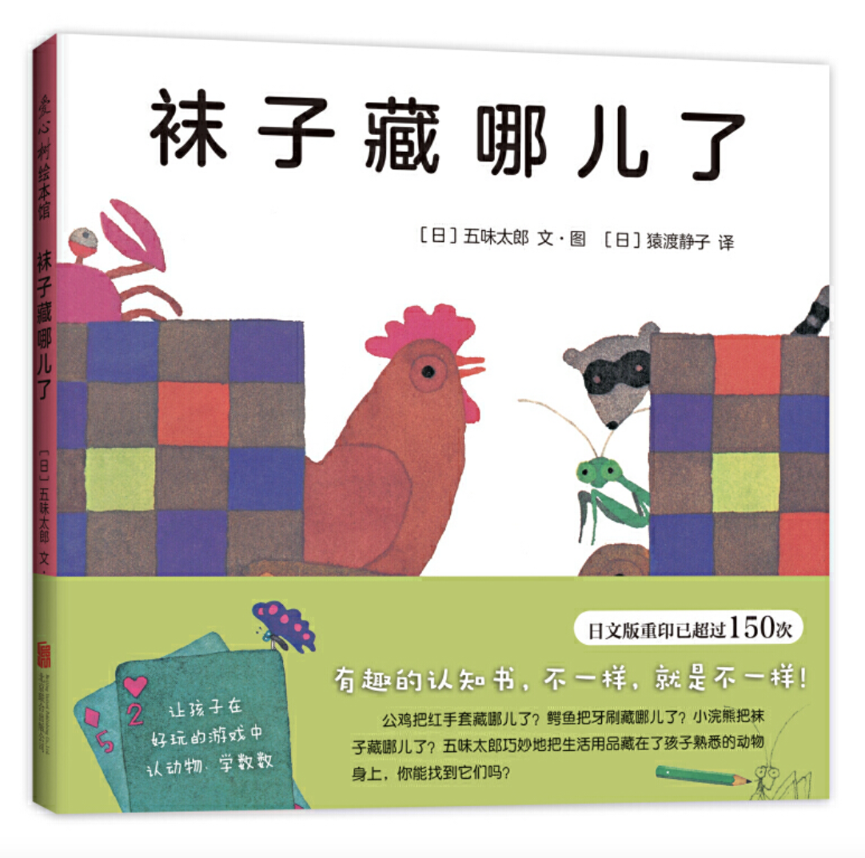
7、对书中的角色做一些评论；——除了按原文朗读，经常和孩子一起进行互动阅读，就书中的角色做一些评论，把阅读与“自我”“他人”和“世界”联系起来，让阅读成为孩子认识自我、认识他人和认识世界的渠道之一。
常用的话语可以是：
你喜欢这个故事吗？
你喜欢xx吗？
在这本书中，你最喜欢谁呀？
你觉得xx这样做，对吗？
如果是你的话，你会怎么做呢？
看到他这么做的时候，你怎么想？
你来替他想个办法吧？
比如我们和孩子一起读绘本《米米爱收拾》的时候，就可以一边读一边和孩子聊一聊，而不仅仅只是和孩子一起读书上的文字。阅读除了乐趣，应该是一种能够引发孩子思考和改变的行为，让孩子把书和自己联结起来，不要书是书，我是我，只是读个寂寞。
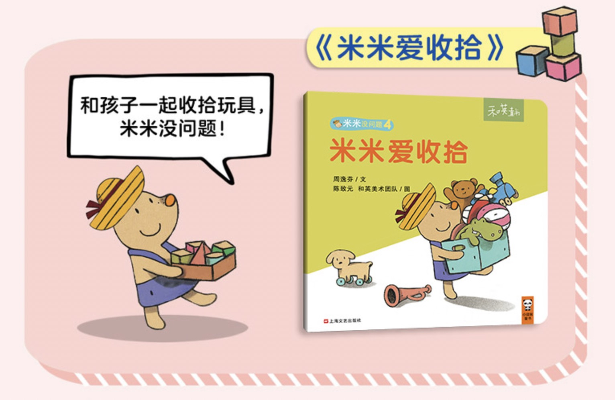
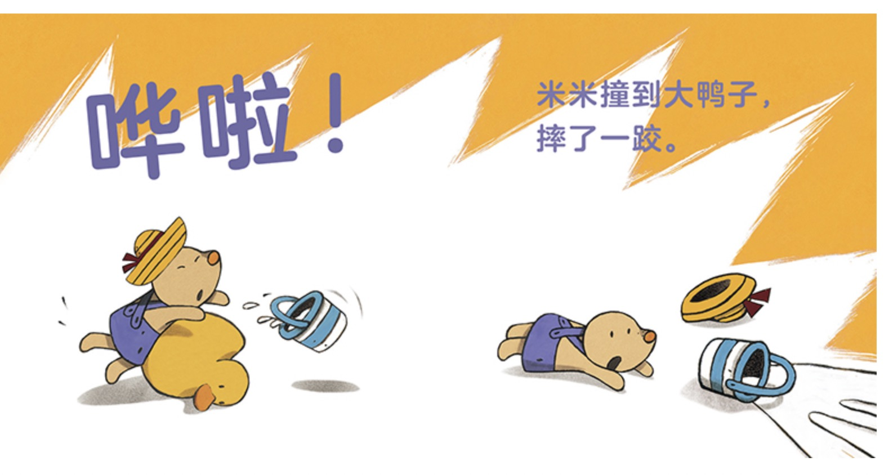
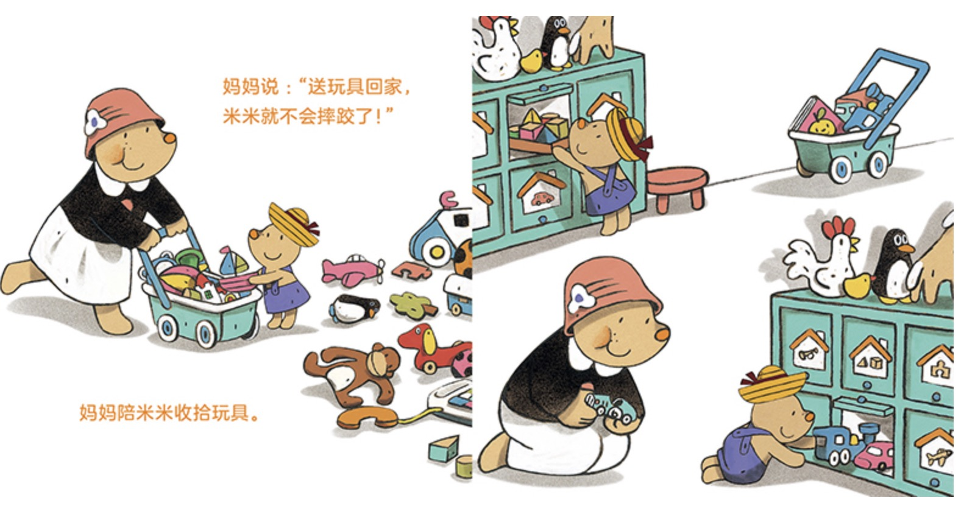
8、阅读图书上的图片并且意识到图片是真实物体的一种表征；
听大人阅读的时候，幼儿能够将书本上的图片与现实中的物体对应起来。眼或手能够随着大人的阅读追随图片，并能初步将阅读与现实联结起来，阅读内容在现实中也能得到一些简单的应用。
常用语：
这是什么呀？xx在哪儿呀？我们在哪里看到过这个东西呀？我们有这个吗？我们家的这个xx跟书中的这个xx有什么不一样呀？你喜欢哪个？
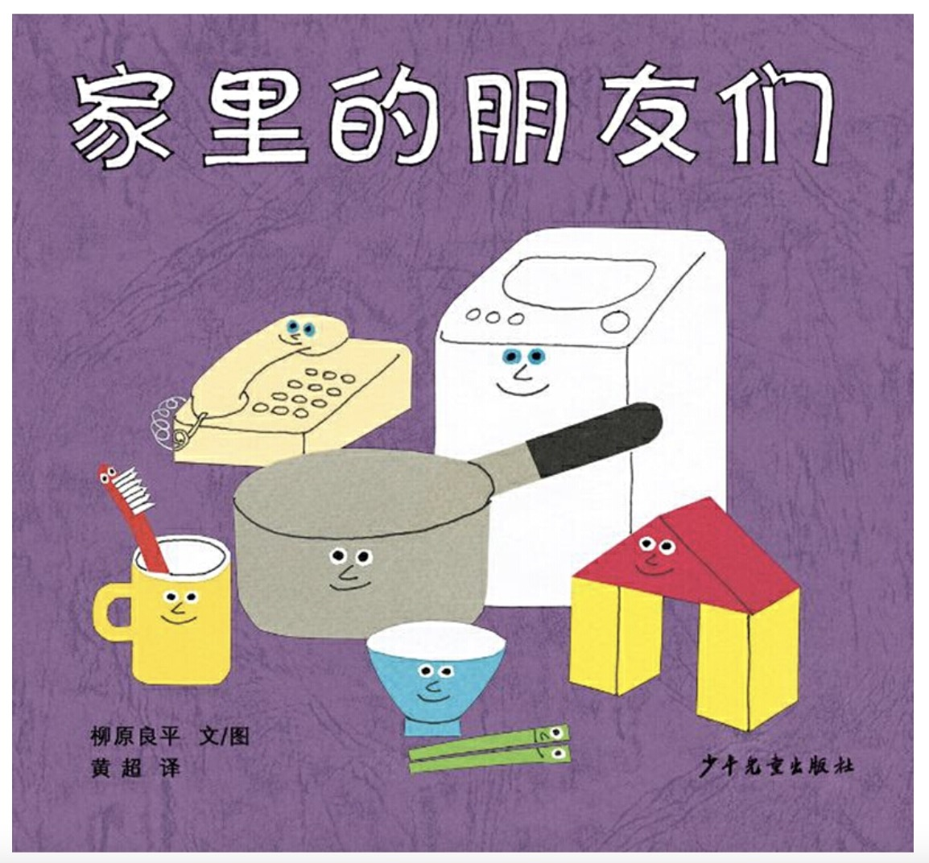
9、能够聆听故事；——有阅读故事的兴趣，并能保持一定的专注。
10、会要求建议大人为他们阅读或书写；——幼儿会主动要求大人为自己阅读。
11、可能开始关注某些特定的印刷字词，例如姓名的字等；
12、逐渐有目的地涂涂写写。——为孩子准备可以随意涂画的纸和笔，让孩子可以轻松地找到纸和笔。允许孩子在某一块指定的空间随意涂涂写写。
《朗读手册》中，作者曾这样说道：“几乎无一例外，对于书面语言的好奇心来自对涂鸦和绘画的兴趣。这种兴趣渐渐地发展为对于印刷物和字母表中的字母的兴趣”。
13、有时候似乎能够区分图形和文字的差异；
14、能够写出一些类似字的符号，也能像用书面语言写作那样涂涂写写。
综合以上，这份0-3岁的早期阅读教育目标，其实就是从 阅读习惯、阅读行为、阅读方法等方面给我们提供了一些路径参考。从这个目标出发，我们为孩子选书可以从以下几个方面考虑：
1、韵文、童诗童谣类绘本
2、游戏绘本
3、认知类绘本
4、生活故事
关于如何读的方法，美国图书馆协会也给出了具体的建议：

